«Disney Birthday» 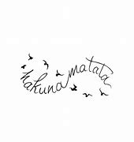
LUNDI 11 | MARDI 12 | MERCREDI 13 | JEUDI 14 | VENDREDI 15
Accueil de 7h30 à 9h00
OHANA :  *Règles de vie  *Milles couleurs sur la table  HAKUNA MATATA:  *Règles de vie  *Petits jeux de découverte  MAHANA :  *Règles de vie  *Jeux de société  *Coloriages | OHANA:  *Mon chat ensorcelé  *Petits jeux  HAKUNA MATATA:  *Le lapin fait son sport (dojo)  MAHANA :  *Soldat carte d’Alice  *Jeux sportifs | Inscription à la journée  SORTIE  AUX  JARDINS  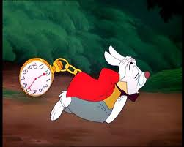 | Centre  De  Loisirs  fermé | Inscription à la journée  OHANA:  *Ma tasse enflammée  *Cinéma au centre de loisirs  HAKUNA MATATA :  *Le lapin blanc à la  poursuite de ses carottes (stade)  MAHANA :  *Chaises musicales  *Jeux de société
REPAS | REPAS | REPAS |  | REPAS
Sieste  OHANA:  *Lecture de contes  HAKUNA MATATA :  *Décore ton royaume  MAHANA :  *Accroche porte  *Décore ta salle  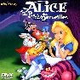 | Sieste  OHANA:  *Plastic fou  HAKUNA MATATA :  *Création d’un jeu de croquet 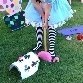  *Chamboule tout  MAHANA :  *Jeu de béret  *Queue du lapin | DE  MARTELS  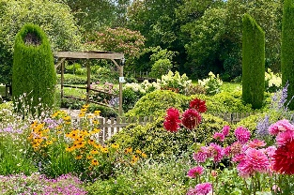 | Jour  Férié | Sieste  OHANA :  *Marque page  HAKUNA MATATA : *Cinéma au centre de loisirs  MAHANA :  *Cinéma au centre de loisirs  Portes ouvertes aux parents
Accueil de 17h à 18h15

LUNDI 18 | MARDI 19 | MERCREDI 20 | JEUDI 21 | VENDREDI 22
Accueil de 7h30 à 9h00
OHANA:  *Mon Stitch tout en popote  HAKUNA MATATA :  *Lilo et Stitch font du sport (stade)  MAHANA :  *Décore ta salle  *Petits jeux | OHANA:  *Mon Stitch tout en popote  HAKUNA MATATA :  *Lilo et stitch jouent au loto  MAHANA :  *Pâtisserie 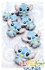  *Jeux sportifs | Inscription à la journée  OHANA:  *Petit tour à Hawaï  HAKUNA MATATA :  *Chasse au trésor sur l’île de Beaucaire  MAHANA :  *Chasse au trésor sur l’île de Beaucaire | Inscription à la journée  SORTIE  AU  LAC  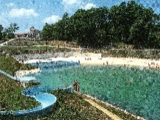 | OHANA:  *Cinéma au centre de loisirs  HAKUNA MATATA :  *Reportons avec Lilo et Stitch à la maison  MAHANA :  *Décorons Lilo et Stitch  *Passerelle avec les primaires
REPAS | REPAS | REPAS | REPAS | REPAS
Sieste  OHANA:  *Pâte à modeler  HAKUNA MATATA :  *Plastic fou  *Petits jeux  MAHANA :  *Jeux de mimes  *Jeux d’eau | Sieste  OHANA:  *Coloriages  HAKUNA MATATA :  *Tenues des îles  *Jeu d’eau  MAHANA :  *Collier de fleurs  *Pot hawaïen  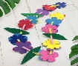 | Sieste  OHANA:  *Perles  HAKUNA MATATA :  *Ile de Beaucaire  MAHANA :  *Ile de Beaucaire | Sieste  DE  ST CLAR  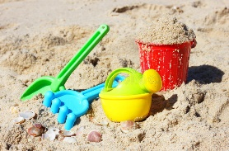 | Sieste  OHANA :  *Porte clés  HAKUNA MATATA :  *Cinéma au centre de loisirs  MAHANA :  *Cinéma au centre de loisirs  Portes ouvertes aux parents
Accueil de 17h à 18h15

